环境配置（建议win7及以上系统）
- IE设置：为确保系统操作及显示的稳定性，请投标人务必应用IE浏览器，推荐使用IE10标准模式。
- IE添加可信任站点：在IE属性【安全】页，选择可信站点，点击【站点】添加：http://manage.cnpcbidding.cnpc; http://manage.cnpcbidding.com
http://ebidmanage.cnpcbidding.com为可信任站点。
- IE安全设置：在IE属性【安全】页，选择Internet，点击【自定义级别】按钮，在对标记为可安全执行脚本的ActiveX控件执行脚本，选择启用。
- IE弹窗设置：在IE选项属性【隐私】页，取消勾选【启用弹出窗口阻止程序】
- 所需安装工具及控件：PDF电子签章控件、加解密及签名控件、投标客户端配置驱动、昆仑银行控件。可在平台首页【工具中心】中进行下载。
- 投标人用户手册：可在平台首页【工具中心】中进行下载。

投标报名
在投标人主页的可报名项目中，搜索项目的关键字，并且可以点击报名，进入项目报名的详情。
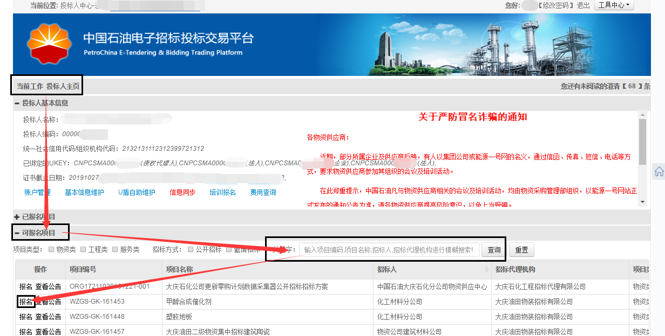
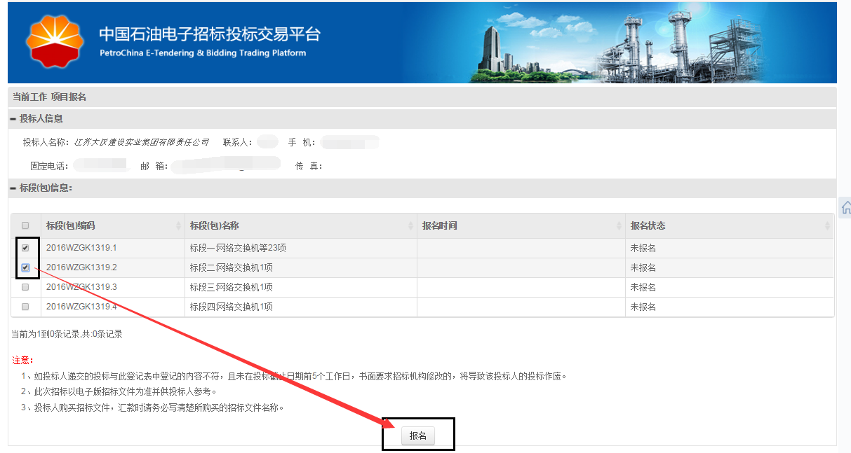
注意事项：若拟投项目有多个标段/包，请确保您所投的标段/包状态均为“已报名”。未报名的标段将不能参与评标。

购买招标文件
招标文件的发售只接受系统付款，不接受系统外付款。系统支付前请先配置电脑环境。请在右上角工具中心下载昆仑银行支付控件并安装。建议使用个人网银支付，企业账户付款由于银行结算制度问题可能导致无法及时刷新订单状态而影响购买招标文件。如浏览器没有弹出支付的页面，可更换浏览器，如更换浏览器也无法支付，请更换电脑再试一次，如有支付问题请联系中油物采，4008800114-3-6。
注意事项：请务必在招标文件发售截止时间前确认支付状态。若付款后刷新状态后任显示未支付，请点击获取订单状态按钮并等待片刻后刷新。
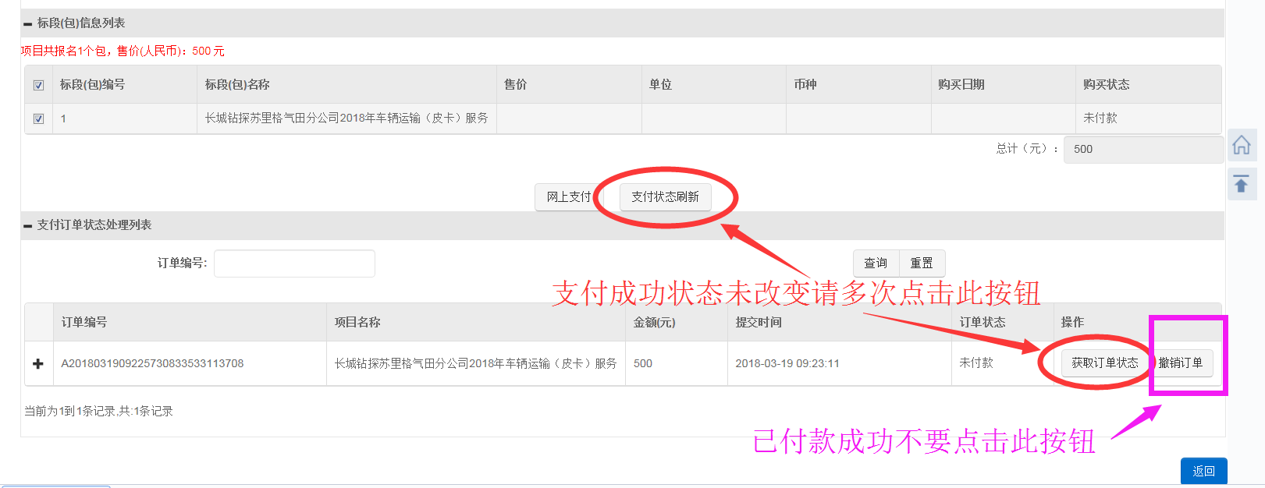
注意事项：如付款后支付状态为未支付，请在购买标书页面多次点击支付状态刷新和获取订单状态两个按钮，并等待一段时间，确保银行信息能传递至电子招投标交易系统。
如已付款，则不要点击撤销订单按钮，否则会导致购买标书失败，需要重新支付。
若状态依然未改变，请您再次购买，直至状态更改为已付款，请您在开标后将重复付款说明和银行流水及参加项目的截图发至liuyz.gwdc@cnpc.com.cn,以便重复支付款项的退回。其款项招标中心会在开标日后3-5个工作日退回至您的系统。
请投标人务必确认支付状态为已支付。售卖期结束后状态为未支付的，视为未购买对应的标段/包，招标中心将不再受理。

操作角色：投标人
操作路径：首页->已报名项目->主控台->发标->购买招标文件
说明：投标人先完成招标项目的报名，才可进行招标文件的购买。
- 点击已报名项目左侧的主控台：
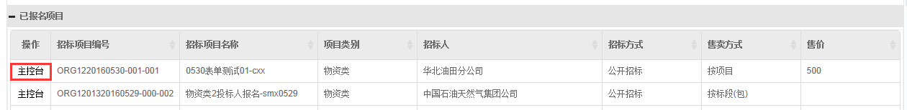
- 点击进入“购买招标文件”：
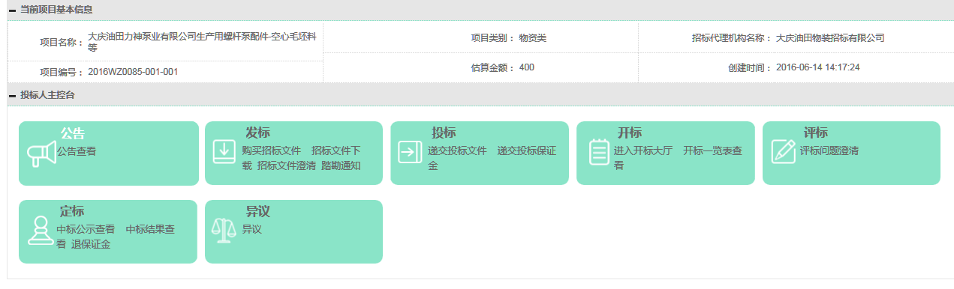
- 勾选对应的标段，点击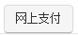：
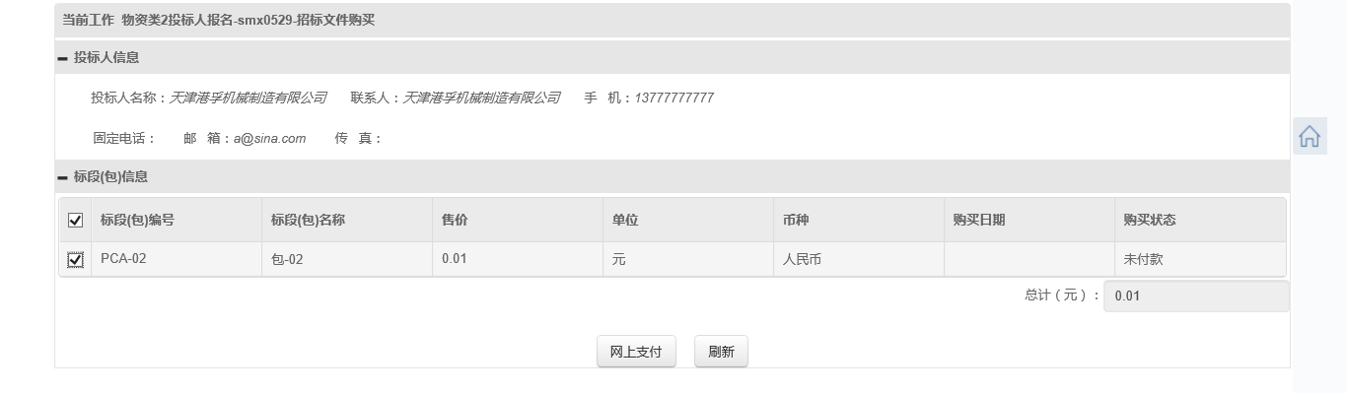
网上支付方式为网银支付。（暂不支持微信支付）
注意事项：若拟投项目招标文件按项目发售，无论是否有多个标段/包，只需支付一次费用。若拟投项目招标文件按标包发售，请确保勾选您所投的对应标段/包，每个标段/包都需单独支付一次费用。
如果您尚未支付，但是关闭了银行支付页面，再次支付会提示您订单重复交易，此时请您确保您未支付成功，然后撤销订单（见下图）重新支付即可
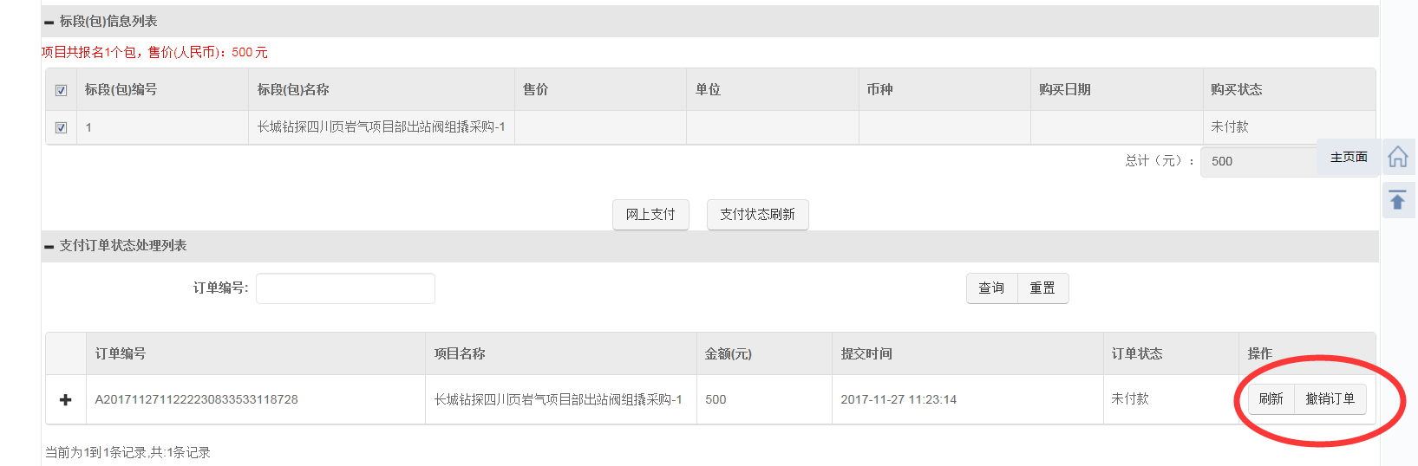
发票无论选何种发票，经税务局核定，我公司只能开具增值税普通发票，发票内容只有公司名称和税号，如有特殊要求，请查看投标人注意事项（购买招标文件后可下载）
您可将邮寄地址和投标人名称发送至 zbzxfp@163.com 以便获取发票的到付邮寄。发票开具的时间和注意事项，请在购买标书文件后查看投标人注意事项文件。
点击支付后网页会跳转到昆仑银行的支付页面，支持昆仑银行支付、非昆仑银行支付和非昆仑银行个人支付。
如确定已支付，请刷新您的状态查看是否已更改为已付款，此时不要撤销订单，否则可能导致您的付款记录丢失，导致购买失败。
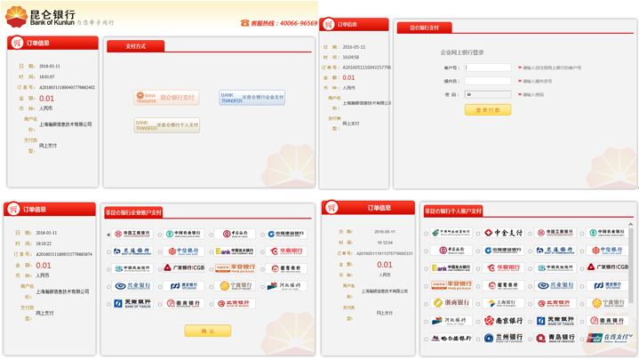

下载招标文件
操作角色：投标人
操作路径：首页->已报名项目->主控台->发标->招标文件下载
- 投标人找到要下载的招标项目，点击进入该项目的主控台
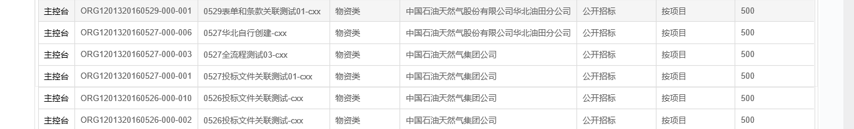
- 点击“招标文件下载”
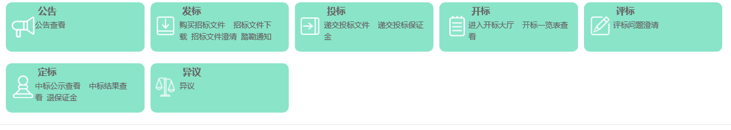
- 点击“下载”按钮，在弹出的对话框中下载招标文件：
- 鼠标指向要下载的文件，右键“目标另存为”，即可下载：
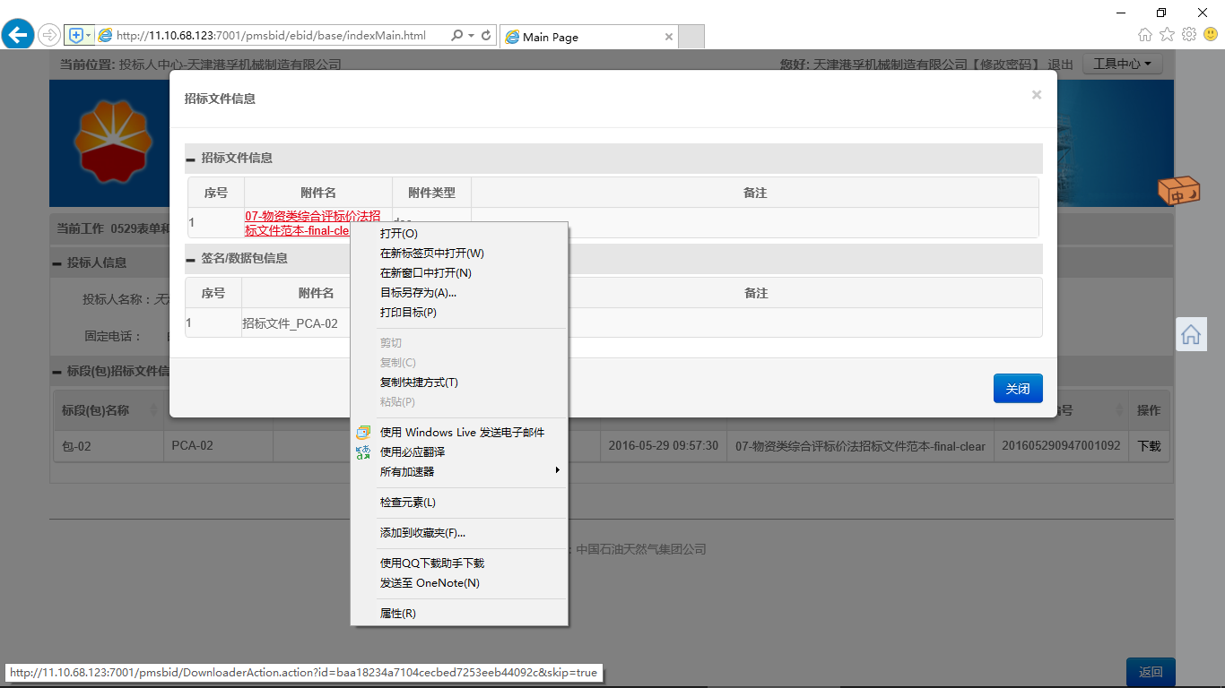
请您在购买结束后查看是否能够下载招标文件，能够下载则报名购买成功；如不能下载招标文件，说明您的报名购买未成功，您的投标会被拒绝，请您一定要查找相关原因确保能够成功参加本项目。

标书费退款
如果由于招标人原因造成项目被终止，招标中心将退回购买标书费用，费用将会退回至投标人在系统中的账户，由投标人自行提现（需要插入uk），操作流程请询问4008800114-3-6
